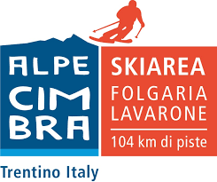 | 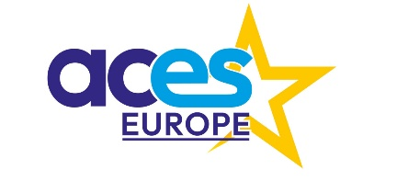 | 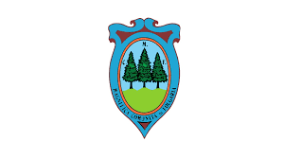

“ACES – Destinazione Montagna”: a Folgaria l’incontro internazionale delle capitali europee dello sport in quota
Dal 25 al 27 luglio 2025, le località alpine premiate da ACES Europe si incontrano in Trentino per rafforzare la rete europea dello sport in montagna

FOLGARIA (TN) – Le montagne del Trentino diventano, dal 25 al 27 luglio 2025, il centro nevralgico dello sport europeo in quota con “ACES – Destinazione Montagna”, l’incontro internazionale promosso da ACES Europe – Federation of Capitals and Cities of Sport, dal Consorzio Turistico Alpe Cimbra e dalla Comunità Europea dello Sport 2025, con il Comune di Folgaria capofila dell’iniziativa.
L’appuntamento è rivolto ai Comuni e territori montani europei premiati con i riconoscimenti ACES negli ultimi anni, con l’obiettivo di costruire un dialogo strutturato tra amministrazioni, enti sportivi, stakeholder e rappresentanti del turismo. Al centro dei lavori: la condivisione di buone pratiche, l’elaborazione di nuove progettualità e la costruzione di una visione comune su come lo sport possa diventare leva strategica per lo sviluppo sostenibile delle aree montane.
Un’occasione unica per confrontarsi su temi di grande attualità per il futuro della montagna:
- la gestione sostenibile degli impianti di risalita, tra transizione ecologica e sostenibilità economica;
- le politiche di accessibilità e inclusione nello sport, con particolare attenzione alle persone con disabilità;
- il rilancio del turismo outdoor e la destagionalizzazione delle destinazioni alpine;
- l’innovazione nel settore sportivo invernale ed estivo;
- la costruzione di una rete europea di territori montani legati dallo sport come elemento identitario e strumento di coesione sociale.

I NUMERI DI UNA RETE EUROPEA DELLO SPORT IN QUOTA
A Folgaria arriveranno rappresentanti di oltre dieci località montane già titolate da ACES, tra cui:
- Erzurum (Turchia) – European Capital of Winter Sports 2025
- Sestriere (Italia) – candidata per il titolo 2027
- Kayseri (Turchia) – City of Sport 2024
- Rovaniemi (Finlandia) – City of Sport 2020
- Maribor (Slovenia) – European Town of Sport 2018
- Livigno (Italia) – European Town of Sport 2019
- Encamp (Andorra) – European Town of Sport 2019
- Regione del Veneto (Italia) – European Region of Sport 2024
- Primorje-Gorski Kotar County (Croazia) – European Region of Sport 2026
- Valsesia – Scopello (Italia) – European Community of Sport 2016
- Alpe Cimbra – Folgaria (Italia) – European Community of Sport 2025

Una rete che, nel suo insieme, conta oltre 1.200 km di piste da sci, circa 400 impianti sciistici attivi e un flusso turistico stimato in oltre 8-9 milioni di visitatori annui. Un patrimonio condiviso di infrastrutture, competenze e modelli turistici che fanno della montagna un laboratorio di sviluppo sostenibile e sportivo su scala europea.

I PARTNER E IL PROGRAMMA
All’evento parteciperanno anche stakeholder istituzionali e sportivi di rilievo internazionale, tra cui:
- Fondazione Milano-Cortina 2026, promotrice dei prossimi Giochi Olimpici e Paralimpici Invernali, che ha concesso il Patrocinio ufficiale nel quadro della Cultural Olympiad 26
- ANEF – Associazione Nazionale Esercenti Funiviari
- TSM – Trentino School of Management
Il momento centrale dell’incontro sarà sabato 26 luglio, con i Saluti istituzionali (ore 9.30) e una giornata di lavori articolata in:
- interventi delle località premiate da ACES;
- case studies e progettualità locali;
- tavoli di confronto tematici con esperti di turismo, sport e sviluppo territoriale;
- un pranzo di lavoro e un Question Time pomeridiano aperto a tutti i partecipanti.
Al termine dell’incontro sarà redatta una dispensa ufficiale, che conterrà gli atti della giornata, le sintesi dei lavori, le proposte emerse, progetti pilota e linee guida operative. Il documento sarà condiviso all’interno del network ACES e presso enti internazionali come UNESCO, Commissione Europea e UN Tourism, gettando le basi per la nascita di una rete strutturata tra località montane premiate e impegnate nella valorizzazione dello sport come leva di crescita e innovazione.
UN’ALPE CIMBRA PROTAGONISTA
Per il territorio dell’Alpe Cimbra, che nel 2025 è European Community of Sport, l’evento rappresenta un’occasione unica per riaffermare il proprio ruolo nel panorama europeo dello sport e del turismo outdoor. Con i suoi paesaggi unici, i percorsi bike, i sentieri escursionistici e il comprensorio sciistico Folgaria-Lavarone, l’Alpe Cimbra si candida a diventare punto di riferimento per un nuovo modo di vivere la montagna: sostenibile, inclusivo e attivo tutto l’anno.

